В Арбитражный суд Республики Татарстан
город Казань, ул. Ново-Песочная, д.40

Истец: ООО «Фабрика Дверей»
(ИНН 1650652145, ОГРН 1081985615963)
423800, Республика Татарстан, г. Набережные Челны, ул. Мелиораторная, д. 98
Почтовый адрес: 423808, Республика Татарстан, г. Набережные Челны, а/я 69
Тел. (8552) _____________
e-mail: _____@list.ru

Ответчик: ООО «Строй Кама»
(ИНН 1656548071, ОГРН 1081650009673)
Юридический адрес: 423810, г. Набережные Челны, ул. Старосармановская, дом 95
Почтовый адрес: 423800, г. Набережные Челны, а/я 35

Цена иска: 75 270 руб. 00 коп.
Государственная пошлина: 3 138 руб.

ИСКОВОЕ ЗАЯВЛЕНИЕ

Между ООО «Фабрика Дверей» (Поставщик) и ООО «Строй Кама» (Покупатель) был заключен договор поставки № 596-ПТ/17 от 01.03.2017 г. (далее Договор № 596-ПТ/17).
Согласно п. 1.1. Договора № 596-ПТ/17 Поставщик обязуется поставить определенный товар, указанный в Спецификации (Приложение № 1), являющейся неотъемлемой частью настоящего договора (далее - Товар), в обусловленный договором срок, а Покупатель обязуется принимать и оплатить Товар в порядке и сроки, установленные настоящим договором.

ООО «Фабрика Дверей» поставило в ООО «Строй Кама» дверные блоки, на основании товарных накладных: № БФАБ 000077 от 02.07.2019 г. на сумму 12 258,60 руб., № БФАБ 000078 от 02.07.2019 г. на сумму 12 258,60 руб., № БФАБ 000081 от 19.07.2019 г. на сумму 25 376,40 руб., № БФАБ 000082 от 19.07.2019 г. на сумму 25 376,40 руб., всего на общую сумму в размере 75 270 руб.

21.08.2019 г. ООО «Фабрика Дверей» выставило претензию ООО «Строй Кама» о выплате денежных средств в размере 2 085 973,70 руб. ООО «Строй Кама» выплатило часть денежных средств в размере 2 010 703,80 руб., оставшаяся сумма в размере 75 270 руб. по вышеуказанным накладным оплачена не была.

В соответствии со статьей 395 Гражданского кодекса Российской Федерации (далее ГК РФ) В случаях неправомерного удержания денежных средств, уклонения от их возврата, иной просрочки в их уплате подлежат уплате проценты на сумму долга. Размер процентов определяется ключевой ставкой Банка России, действовавшей в соответствующие периоды. Эти правила применяются, если иной размер процентов не установлен законом или договором.
В связи с этим проценты в соответствии со статьей 395 ГК РФ за период с 20.07.2019 по 06.03.2020 г. составляет 3 172 руб. 46 коп. (расчет прилагается)

Согласно положениям, ст. 309, 310, 314 Гражданского кодекса Российской Федерации (далее ГК РФ) обязательства сторон договорных правоотношений должны исполняться надлежащим образом в соответствии с требованиями законодательства и условиями договора.

На основании вышеизложенного и руководствуясь ст. 395, 309, 310, 314, Гражданского кодекса Российской Федерации, ст. 125, 126 Арбитражного процессуального кодекса Российской Федерации,

ПРОШУ:

1. Взыскать с ООО «Строй Кама» (ИНН 1656548071, ОГРН 1081650009673) в пользу ООО «Фабрика Дверей» (ИНН 1650652145, ОГРН 1081985615963) задолженность по договору поставки № 596-ПТ/17 от 01.03.2017 г. в размере 75 270 руб. (Семьдесят пять тысяч двести семьдесят рублей 00 копеек.)
2. Взыскать с ООО «Строй Кама» (ИНН 1656548071, ОГРН 1081650009673) в пользу ООО «Фабрика Дверей» (ИНН 1650652145, ОГРН 1081985615963) проценты в размере 3 172 руб. 46 коп. (Три тысячи сто семьдесят два рубля 46 копеек.) за период за период с 20.07.2019 по 06.03.2020 г.
3. Взыскать с ООО «Строй Кама» (ИНН 1656548071, ОГРН 1081650009673) в пользу ООО «Фабрика Дверей» (ИНН 1650652145, ОГРН 1081985615963) государственную пошлину в размере 3 138 руб.

Приложение:
- Документ (Заявление), подтверждающий уплату государственной пошлины;
- Копия документа, подтверждающие направление ответчику копии искового заявления;
- Расчет пени;
- Копии накладных: № БФАБ 000077 от 02.07.2019 г. на сумму 12 258,60 руб., № БФАБ 000078 от 02.07.2019 г. на сумму 12 258,60 руб., № БФАБ 000081 от 19.07.2019 г. на сумму 25 376,40 руб., № БФАБ 000082 от 19.07.2019 г. на сумму 25 376,40 руб.
- Копия договора поставки № 596-ПТ/17 от 01.03.2017 г.;
- Копия Спецификации № 60, 61 от 27.06.2019 г.;
- Копия претензии со штампом получения Ответчиком;
- Копия свидетельства о государственной регистрации ООО «Фабрика Дверей»;
- Копия свидетельства о постановки на налоговый учет ООО «Фабрика Дверей»;
- Копия документа, подтверждающего полномочия директора ООО «Фабрика Дверей»;
- Копия распечатки с сайта nalog.ru выписки из ЕГРЮЛ на ООО «Фабрика Дверей»;
- Копия распечатки с сайта nalog.ru выписки из ЕГРЮЛ на ООО «Строй Кама».

Генеральный директор
ООО «Фабрика Дверей» А. М. Мухин

Расчет
процентов в соответствии со статьей 395 ГК РФ

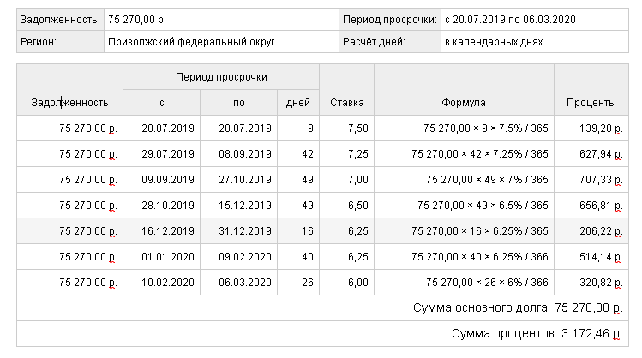

Генеральный директор
ООО «Фабрика Дверей» А. М. Мухаметзянов

